Nome(s): _________________________________________________________ n.º: ____________

Simulador: Equation Grapher

Fundamentos Teóricos: Função Afim
Objetivos:
• Esboçar gráficos de uma função afim.
• Compreender como o valor dos coeficientes altera o gráfico da função afim.
Roteiro: Ao abrir o simulador “Equation Grapher” você terá a seguinte tela:
Valor do coeficiente “c”
Valor do coeficiente “b”
Zera os valores dos coeficientes “a”, “b” e “c”
Valor do coeficiente “a”

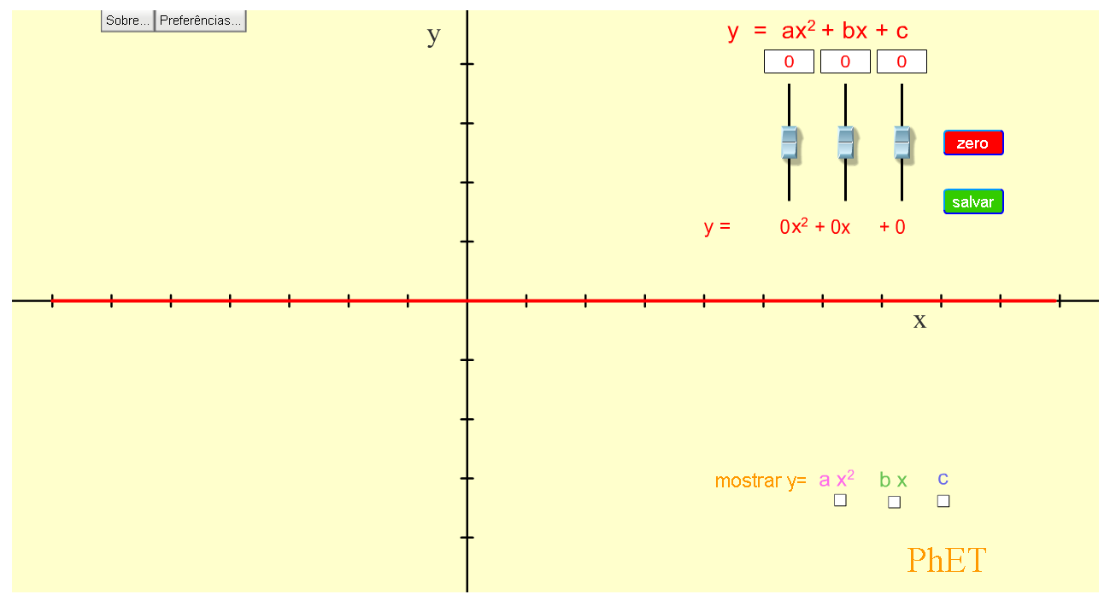
Salva a função e o gráfico formado, mudando sua cor para azul.
Essa opção mostra até três tipos de funções. Pode-se visualizar a função y=ax² e/ou y=bx e/ou y=c.
Função formada conforme o valor definido dos coeficientes “a”, “b” e “c”

Como o objetivo neste momento será trabalhar apenas com funções afim, para essa atividade o valor do coeficiente “a” deverá ser zero, dessa forma teremos
$$y=0x²+bx+c$$
Ou seja,
$$y=bx+c$$
Lembrando que $"b"$ e $"c"$, são números reais e $b≠0$.

OBSERVAÇÕES:
O número real “b” também é chamado de taxa de crescimento ou taxa de variação.
O número real $"c"$ também é chamado de termo independente ou de valor inicial da função.
A vírgula nos números decimais é representada pelo ponto (devido ao sistema numérico norte-americano).

Atividade 1
Clique no botão “zero” para zerar todos os valores e iniciarmos a atividade.
a) Mude o valor da taxa de crescimento para “1”.
Deslize o botão referente ao termo independente para cima e para baixo. O que acontece com o gráfico da função quando o valor do termo independente muda?
R.:_____________________________________________________________________________________________________________________________________________________________________

b) O valor do termo independente se relaciona com o ponto em que o gráfico intercepta o eixo das ordenadas (eixo y). Qual é essa relação? Dica: altere o valor do termo independente para números inteiros e observe o ponto em que o gráfico corta o eixo y!
R.:________________________________________________________________________________________________________________________________________________________________________________________________________________________________________________________

Atividade 2
Clique no botão “zero”.
a) Agora movimente o botão referente a taxa de crescimento para cima e para baixo. Qual é a relação entre os valores da taxa de crescimento e o gráfico da função?
R.:_____________________________________________________________________________________________________________________________________________________________________

b) Clique no botão “zero” e insira o valor 1 no termo independente e movimente o botão referente a taxa de crescimento.
Qual deve ser a taxa de crescimento dessa função para que a reta fique paralela ao eixo das abscissas (eixo x)?
R.:_________________________________________________________________________________

Nesse caso, teremos uma função afim?
R.:_____________________________________________________________________________________________________________________________________________________________________

Essa é uma função constante, onde o valor de y sempre será o mesmo, não importando o valor de x.
Atividade 3
Clique no botão “zero”.
a) Introduza o valor “1” na taxa de crescimento.
Nesse caso, se $x=0$, qual será o valor de “y”?
R.: _______________

E se $x=3$, qual será o valor de “y”?
R.: _______________

E se $x=-3$, qual será o valor de “y”?
R.: _______________

Com base nas suas respostas da atividade 3, complete a frase a seguir com as informações adequadas:
A função cuja taxa de crescimento é “1” e o termo independente é “0” é conhecida como Função Identidade, ou seja, ela associa cada número do domínio (valor de x) a _______________________ no contradomínio (valor de y).

Agora clique em salvar. A reta deverá ficar azul e a função y=0x²+1x+0 (ou seja, y=x) aparecerá também em azul. Ao movimentar os botões, você moverá a reta em vermelho cuja equação também está em vermelho.

Atividade 4
Mude o valor da taxa de crescimento para “1” e movimente o botão que altera os valores do termo independente.
Qual é a relação da reta azul com a reta vermelha?
R.:_____________________________________________________________________________________________________________________________________________________________________

Isso acontece, pois a taxa de crescimento das duas funções são iguais, portanto, elas têm a mesma inclinação. A única diferença entre elas é o ponto onde o gráfico corta o eixo y.
Atividade 5

Clique primeiro no botão “erase” e, depois, no botão “zero”.
Agora que você já conhece um pouco mais sobre função afim, imagine como seriam os gráficos das funções e faça um esboço em uma folha de papel (coloque seu nome e entregue no final da aula) e depois, utilize o simulador de gráficos para verificar se sua intuição estava correta.

- $y=9x-2$
- $y=2x-2$
- $y=0.4x-2$
- $y=-1x+4$
- $y=-5x+4$
- $y=-0.5x+4$

Fim

Nome(s): ____________________________________________________________________
b)
a)

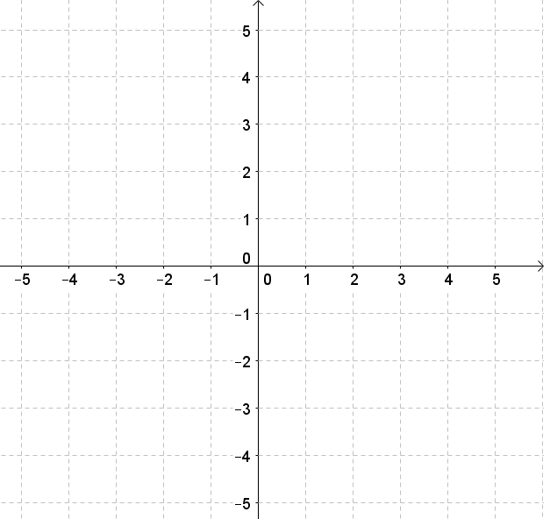

d)
c)

f)
e)

